Tiết 2 BÀI 1: HÌNH VUÔNG - TAM GIÁC ĐỀU - LỤC GIÁC ĐỀU.
(Tiếp)

3: Hình lục giác đều
3. Hình lục giác đều
HĐKP3:
a) HS ghép các tam giác đều theo hướng dẫn để được hình 6.
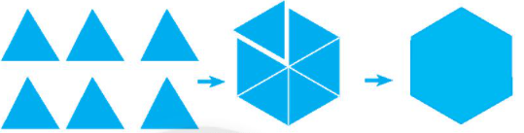 b) Nhận xét: Các góc và các cạnh của tam giác đều bằng nhau.
Xét hình ABCDEF ( Hình 7) có:
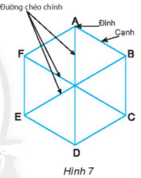
- Sáu đỉnh A, B, C, D, E, F.
- Sáu cạnh bằng nhau.
- Sáu góc đỉnh A, B, C, D, E, F bằng nhau.
- Ba đường chéo chính là AD, BE, CF.
Hình ABCDEF như thế được gọi là hình lục giác đều.
AB = BC = CD = ĐE = EF = FA
Thực hành 6:
Sau khi dùng thước đo thì ta thấy các đường chéo chính AD, BE, CF có độ dài bằng nhau.
=> Trong hình lục giác đều ba đường chéo chính bằng nhau.
Vận dụng 3:
Bạn Bình đúng.
Bởi vì: Nếu hình có sáu cạnh có chiều dài bằng nhau, nó được gọi là một hình lục giác sáu cạnh đều. Chỉ khi tất cả các góc có cùng kích thước, và các cạnh bằng nhau, mới gọi là lục giác đều.
Củng cố

Bài 1 :
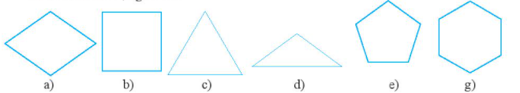
Hình vuông: b)
Hình tam giác đều: c)
Hình lục giác đều: g)
Bài 2 :
Vẽ hình vuông ABCD cạnh 7cm bằng thước và ê ke:
+ Bước 1: Vẽ đoạn thẳng CD = 7cm.
+ Bước 2: Vẽ hai đường thẳng vuông góc với CD tại C và D .
+ Bước 3: Nối hai điểm A và B ta được hình vuông cần vẽ.
=> Ta được hình vuông ABCD.
A
B
C
D
7cm

Bài 3:
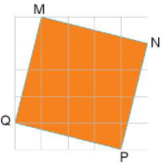
Sau khi dùng thước êke kiểm tra thì là thấy các cạnh và các góc của hình MNPQ bằng nhau. Nên hình MNPQ là hình vuông.
Bài 4:
Vẽ tam giác đều ABC cạnh 4 cm:
+ Vẽ đoạn thẳng AB = 4cm.
+ Lấy A, B làm tâm, vẽ hai đường tròn bán kính 4cm.
Gọi C là một trong hai giao điểm của hai đường tròn. Nối C với A và C với B, ta được tam giác đều ABC.
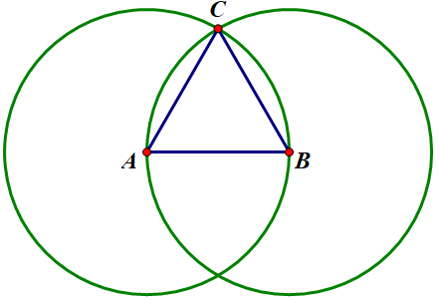
Bài 5:
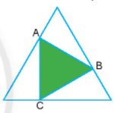
Tam giác ABC là tam giác đều. Bởi vì có các cạnh và các góc bằng nhau.
- GV đánh giá, nhận xét, chuẩn kiến thức.
Bài 7 :
Biển báo | 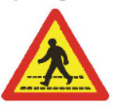 |  | 
Hình dạng | Hình tam giác đều | Hình chữ nhật | Hình vuông
Ý nghĩa | Bảo người trước sắp tới phần đường người đi bộ cắt ngang. | Đường cao tốc | Bắt đầu đường ưu tiên.

* HƯỚNG DẪN VỀ NHÀ
- Luyện vẽ tam giác đều, hình vuông, lục giác đều.
- Hoàn thành bài tập 6 ( SBT –tr 67) và nộp sản phẩm bao thư vào tiết học sau.
- Tìm hiểu và đọc trước “Bài 2: Hình chữ nhật - Hình thoi - Hình bình hành - Hình thang cân”. và sưu tầm đồ vật, tranh ảnh về hình chữ nhật, hình thoi, hình bình hành, hình thang cân theo tổ. ( Tổ nào sưu tầm được nhiều đồ vật, tranh ảnh nhất sẽ được phần thưởng của GV).

